Handlungsanleitung

Die Lernlandkarte
Eine Lernlandkarte ist eine einfache Lernhilfe für selbstorganisierte Lernprozesse. Es werden in konzentrierter und abstrakter Form durch Visualisierungen, Bilder, Begriffe, Strukturen usw. die wesentlichen Inhalte, Zusammenhänge und Ergebnisse auf einem Blatt übersichtlich dargestellt.
Ziel: wesentliche Inhalte und Zusammenhänge konzentriert mithilfe von Visualisierungen darstellen
Material: Moderationskarten, Stifte, Moderationswand oder Ablagemöglichkeiten für die Moderationskarten.
Zeit: Profis brauchen ca. 45 Minuten, Beginner ca. 3 Stunden.

Die Lernlandkarte dient dazu, den Lernenden vor der selbstständigen Erarbeitung des Stoffs einen ersten Überblick über die Struktur und die verschiedenen Inhalte des Themas zu geben. Man kann sie nutzen
- zur Auftragsklärung mit Auftraggebern (bspw. in der arbeitsorientierten Grundbildung oder anderen Firmenschulungen, die mit dem Auftraggeber geklärt und konkretisiert werden müssen),
- für die Didaktisierung von Lernsettings (bspw. um einer Gruppe oder mit einzelnen Lernenden die wesentlichen Inhalte und Zusammenhänge eines Themas transparent zu machen),
- als Visualisierung in Trainings (bspw. um die Komplexität eines Themas visuell sichtbar zu machen),
- als Visualisierung von Lernentwicklungen („Was weiß ich/kann ich?“) und dem Identifizieren von weiteren Lernbedarfen („An welchen Stellen ist es für mich sinnvoll weiterzumachen?“).
Zielgruppe
Ich kann als Lehrende und Lehrender für meine Unterrichtsplanung die Lernlandkarte nutzen, wenn ich mir ein neues Thema erschließe, um es didaktisch-methodisch aufzubereiten. Die Praxis zeigt, dass die Lernlandkarte keine zielgruppenspezifische Lernhilfe, sondern für viele Zielgruppen in der Bildungsarbeit praktikabel ist. Wie bei anderen Visualisierungen gilt es gleichwohl auf individuelle Vorlieben zu achten. Keine Lernhilfe ist für jede/n die einzig Richtige!
Wie erstellt man Lernlandkarten?
Als Anleitung dient hier die Erstellung einer Lernlandkarte für ein Training „Mitarbeitergespräche in Unternehmen“.
Schritt 1: Sammeln von Lerninhalten
Auf Karten werden im Brainstorming Lerninhalte gesammelt.
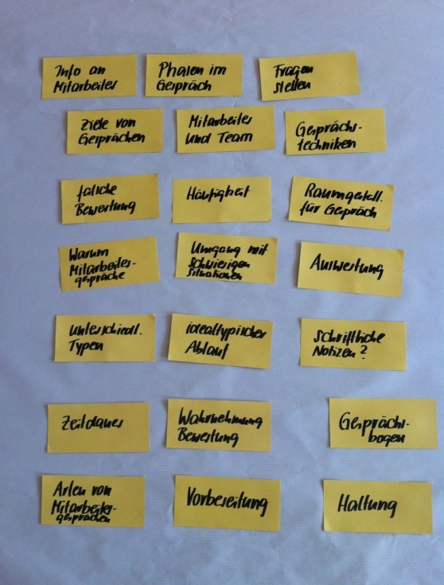
Tipp zur Durchführung: Bei einem Brainstorming in der Gruppe werden mehr Ideen generiert. (Alle Bilder zu diesem Text: © Ulf Neumann, bsw – Beratung, Service & Weiterbildung GmbH)
Schritt 2: Definition von Lerninseln
Gleiche oder ähnliche Lerninhalte werden zu Lerninseln zusammengelegt. Abschließend wird ein Oberbergriff definiert.
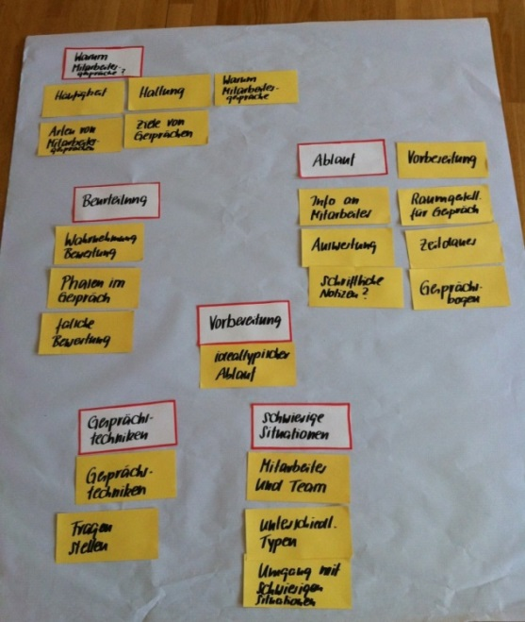
Aus Sicht der Lernenden werden dann Oberbegriffe definiert. Die Karten werden auf dem Boden ausgelegt und geordnet.
Schritt 3: Ablauf-Story entwickeln
Jetzt wird der Ablauf definiert: Was wäre aus Sicht der Lernenden logisch in der Vermittlung des Lernstoffes?
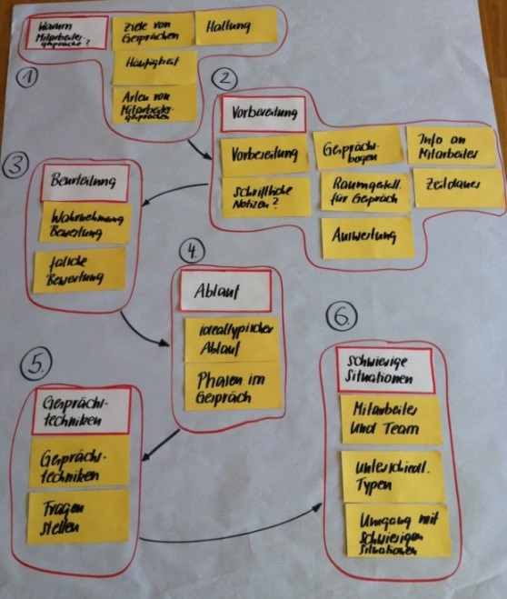
Aus Sicht der Teilnehmenden wird eine Story erarbeitet. Hier: Wie würden Führungskräfte sich auf ein Mitarbeitergespräch vorbereiten? Welche Fragen könnten aufkommen?
Schritt 4: Didaktisierung von Lernsettings für das Training
Die Methoden werden den Lerninhalten zugeordnet:
- Wie könnte man etwas vermitteln,
- üben oder
- reflektieren?
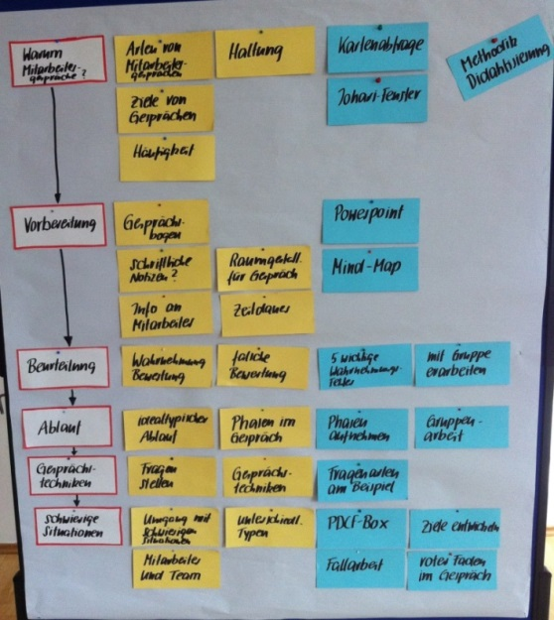
Bei der Auswahl der Methoden sollte sich eine gute Mischung finden.

Schritt 5: Feintuning und Visualisierung der Lernlandkarte
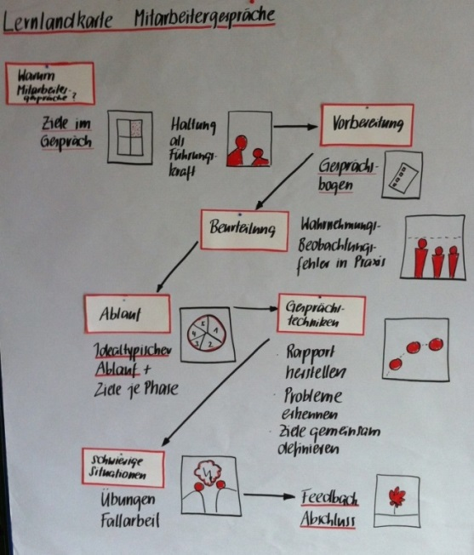
Auf der Lernlandkarte sollten nicht zu viele und nicht zu wenig Informationen zu finden sein. Icons machen sie lebendiger. So kann die Lernlandkarte als Einstieg verwendet werden.
Pro und Contra
Argumente für die Lernlandkarte
- relativ einfach und schnell zu gestalten
- Beginn eines Reflexionsprozesses über Lerninhalte beim Auftraggeber und den Lernenden
- Vereinfachung von komplexen Sachverhalten
- Teilnehmende können eigenes Wissen, Erfahrungen und Inhalt abgleichen
- Trainierende können immer wieder Bezug zum Inhalt und Prozess nehmen
- hilft bei der Klärung von Missverständnissen
Nachteile der Methode:
- teilweise zu starke Vereinfachung von komplexen Sachverhalten
- für technisch orientierte Zielgruppen teilweise zu spielerische Methode

CC BY SA 3.0 by Ulf Neumann für wb-web

